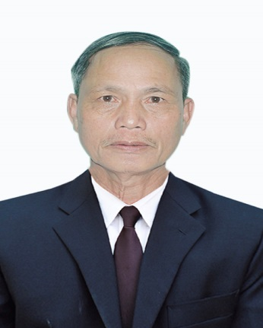

TIỂU SỬ TÓM TẮT
NGƯỜI ỨNG CỬ ĐẠI BIỂU HĐND XÃ QUẢNG THÁI
KHÓA IX, NHIỆM KỲ 2021 - 2026

Dán ảnh màu, nền trắng
4x6 cm

Họ và tên: VĂN BỮU
Sinh ngày 10 tháng 01 năm 1964 Giới tính: Nam
Quốc tịch: Việt Nam Dân tộc: Kinh Tôn giáo: Không
Quê quán: Xã Quảng Thái, huyện Quảng Điền, tỉnh Thừa Thiên Huế
Nơi ở hiện nay: Thôn Nam Giảng, xã Quảng Thái, huyện Quảng Điền, tỉnh Thừa Thiên Huế
Trình độ:
- Giáo dục phổ thông: 12/12
- Chuyên môn, nghiệp vụ: Cử nhân Luật
- Lý luận chính trị: Trung cấp
- Ngoại ngữ: Tiếng Anh trình độ B
Nghề nghiệp, chức vụ: UV BTV Đảng ủy, Uỷ viên Uỷ Ban Mặt trận huyện, Chủ tịch UBMTTQVN xã Quảng Thái, huyện Quảng Điền, tỉnh Thừa Thiên Huế.
Ngày vào Đảng Cộng sản Việt Nam: 03/02/1997 Ngày chính thức: 03/02/1998
Tình trạng sức khoẻ: Bình thường
Các hình thức khen thưởng:
- Kỷ niệm chương vì sự nghiệp xây dựng tổ chức Công đoàn; Kỷ niệm Chương vì sự nghiệp thống kê; Kỷ niệm chương có những cống hiến xây dựng lực lượng vũ trang quần chúng.
Là đại biểu Hội đồng nhân dân xã Quảng Thái, nhiệm kỳ 2004 -2011, 2011-2016 và 2016 – 2021.

TÓM TẮT QUÁ TRÌNH CÔNG TÁC:
- Từ tháng 7/1991 đến tháng 6/1995: Phó Bí thư xã Đoàn Quảng Thái kiêm xã Đội phó xã Quảng Thái, huyện Quảng Điền, tỉnh Thừa Thiên Huế.
- Từ tháng 7/1995 đến tháng 12/1997: xã Đội phó xã Quảng Thái, huyện Quảng Điền, Thừa Thiên Huế.
- Từ tháng 01/1998 đến tháng 12/1999: Công chức Tư pháp kiêm xã Đội phó xã Quảng Thái, huyện Quảng Điền, tỉnh Thừa Thiên Huế.
- Từ tháng 01/2000 đến 6/2015: Uỷ viên UBND xã, công chức Văn phòng thống kê xã Quảng Thái, huyện Quảng Điền, tỉnh Thừa Thiên Huế.
- Từ tháng 7/2015 đến nay: Uỷ viên Ban Thường vụ Đảng ủy, Chủ tịch UBMTTQVN xã Quảng Thái, huyện Quảng Điền, tỉnh Thừa Thiên Huế

ỦY BAN BẦU CỬ XÃ QUẢNG THÁI

